#ПРОВОЖУЛЕТОСПОЛЬЗОЙМОГИЛЕВ

Немного о себе

Понекова Диана, 16 лет

Чериковский государственный колледж

Люблю музыку, фильмы, ходить за грибами, в походы

Вайновская Татьяна Викторовна, с пониманием и любовью относится к своим воспитанникам, научит и готовить, и убирать и принимать правильные решения
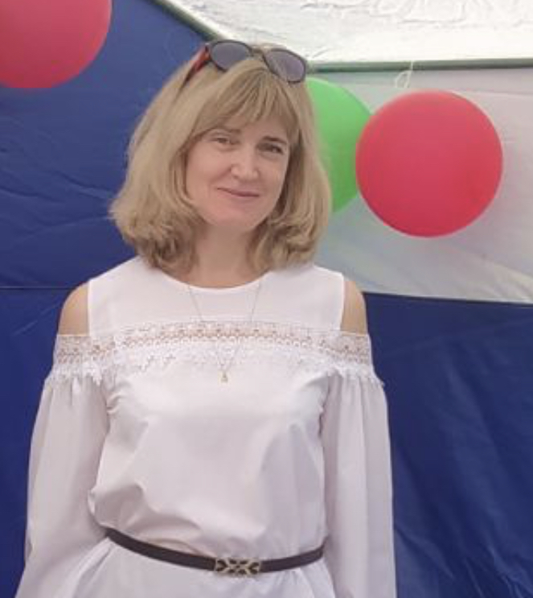

Я научился этим летом

была членом студенческого сельскохозяйственного отряда

научилась высаживать елочки

подготавливать саженцы к посадке

И достиг результатов

подметала площадку выгрузки зерна, убирала сорняки

выравнивала стоянки комбайнов

высадила саженцы молодых елочек и сосен

Фотографии
Держу саженей молодой ели
Собираем саженцы
На площадке зерносушилки
